Nie wiesz, czym chcesz zajmować się życiu? Chcesz lepiej siebie poznać?  Bilans kompetencji i praca  z doświadczonym doradcą zawodowym pomogą Ci poznać swoje możliwości  i sformułować cele zawodowe.  Spotkania z doradcą mogą Ci też pomóc  w uporządkowaniu wiedzy o sobie.  Przed Tobą wybór szkoły  lub studiów?  Dzięki MBK możesz odkryć swój potencjał  i zaplanować dalszy rozwój w oparciu  o potrzeby Twoje i rynku pracy. | Szukasz pierwszej pracy?  Nie wiesz, jak pokierować karierą?  Praca z doradcą pokaże Ci Twoje mocne strony i wskaże możliwe ścieżki rozwoju.  Chcesz zmienić pracę? Albo może chcesz się przebranżowić, ale nie wiesz, od czego zacząć?  Bilans kompetencji pozwoli Ci znaleźć  mocne strony i możliwości rozwoju  w innych dziedzinach. | Szukasz pracy?  Portfolio stworzone podczas bilansu ułatwi Ci stworzenie CV opartego na rzeczywistych kompetencjach, skrojonego pod konkretną branżę lub ofertę pracy.  Planujesz potwierdzić swoje umiejętności, aby uzyskać certyfikat w ramach Zintegrowanego Systemu Kwalifikacji?  Praca nad bilansem kompetencji ułatwi  Ci przygotowanie się do tego procesu  i zebranie dowodów na posiadane kompetencje.
Metoda Bilansu Kompetencji umożliwia rozpoznanie oraz uporządkowanie kompetencji zdobytych w różnym czasie i miejscu (np. w pracy, na kursach, w szkole).

W rezultacie pracy z doradcą zawodowym powstaje lista kompetencji oraz portfolio, zawierające dowody na ich posiadanie
(np. próbki pracy, zdjęcia, filmy, referencje). Pozwala to na przygotowanie planu dalszego rozwoju danej osoby.
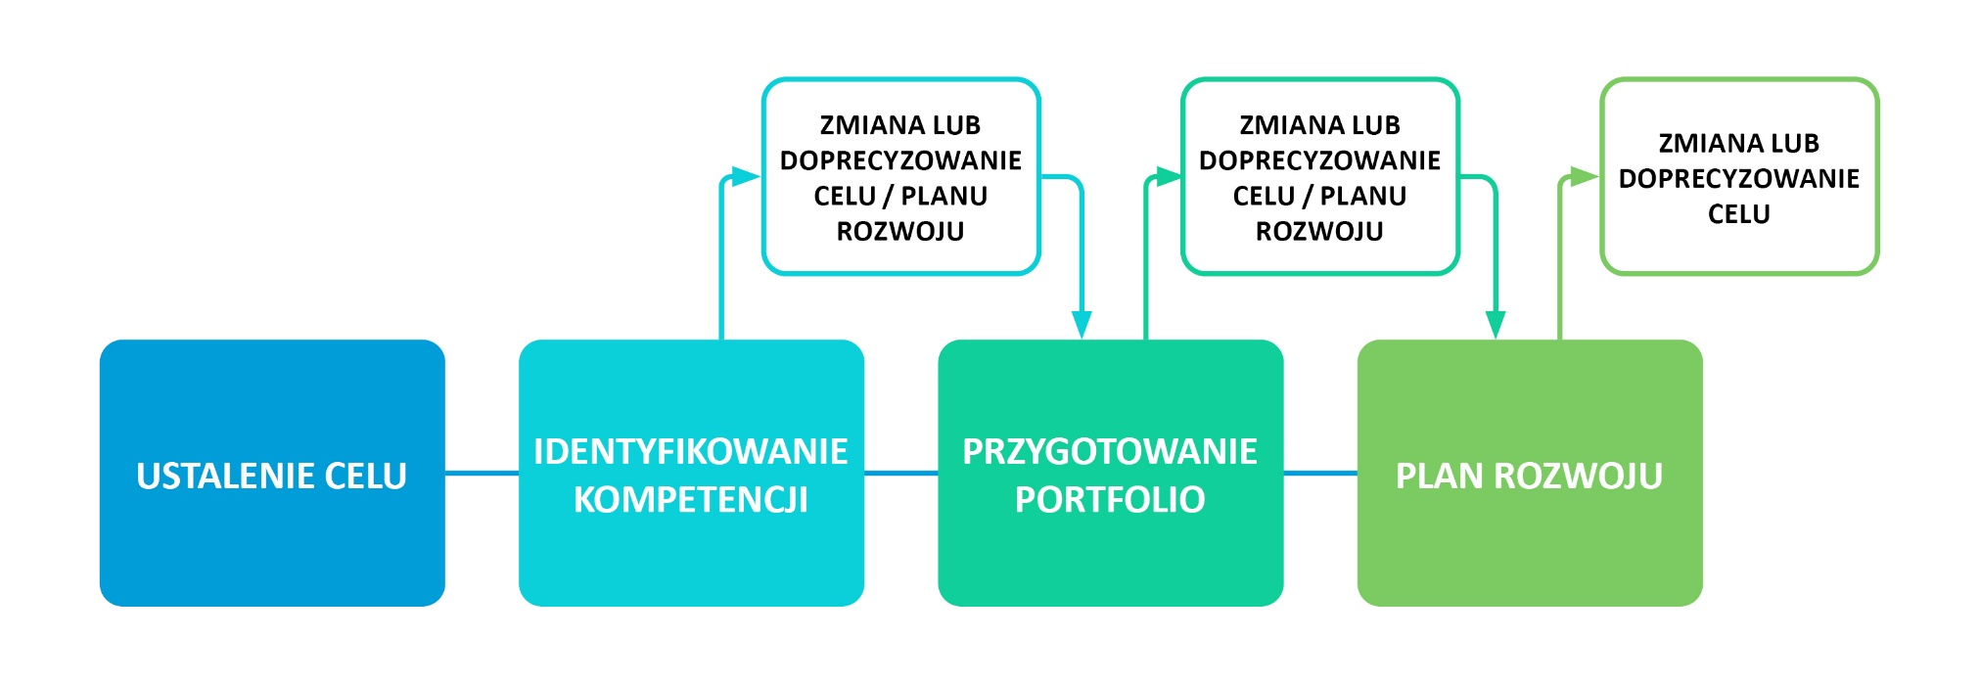

Osoba przechodząca bilans kompetencji z pomocą doradcy zawodowego:

ustala wstępny cel związany z rozwojem edukacyjnym lub zawodowym,

nazywa i porządkuje swoje kompetencje (czyli wiedzę, umiejętności i kompetencje społeczne) uzyskane w toku całego życia,
w pracy i poza nią,

tworzy portfolio swoich kompetencji,

na podstawie doprecyzowanego celu i rozpoznanych kompetencji przygotowuje plan rozwoju.

